**UNIVERSIDAD DE TARAPACÁ**

**FACULTAD DE INGENIERÍA**



**DEPARTAMENTO DE INGENIERÍA CIVIL EN COMPUTACIÓN E INFORMÁTICA**



**Plan de Proyecto**

**“EV3 Kiki”**

**Alumnos:**  Juan Casilla

Fabián Díaz

Andrea Navia

Jordán Nina

Oscar Rolack

**Profesor:** Humberto Urrutia

**Asignatura:** Proyecto I

**15 de septiembre del 2023**

| **Fecha** | **Versión** | **Descripción** | **Autor(es)** |
| --- | --- | --- | --- |
| 14/09/2023 | 1.0 | Formulación del Proyecto | Juan Casilla  Fabian Díaz  Andrea Navia  Jordán Nina  Oscar Rolack |

Índice

**1. Panorama General** **4**

1.1. Introducción 4

1.2. Objetivos 4

Objetivo general 4

Objetivos específicos 4

1.3. Restricciones 4

1.4. Entregables 4

**2. Organización del Personal** **5**

2.1. Descripción de los roles 5

2.2. Personal que cumplirá los roles 5

2.3. Mecanismos de comunicación 5

**3. Planificación del Proyecto** **6**

3.1. Actividades (Carta Gantt) 6

3.2. Asignación de tiempo 6

3.3. Gestión de Riesgos 6

**4. Planificación de los recursos** **8**

4.1. Hardware 8

4.2. Software 8

4.3. Estimación de costos 9

**5. Conclusión** **10**

**6. Referencias** **11**

# Panorama General

## Introducción

En el siguiente informe se describirán los procedimientos que se utilizaron en el proyecto de la construcción del robot Lego Ev3 que simula un palo de golf. El objetivo esperado de este proyecto es conseguir que el robot sea capaz de moverse y golpear una pelota por sí mismo mediante diferentes algoritmos introducidos en el programa Python, asi mismo el sistema encargado de la ejecución de estos algoritmos será Ev3Dev, el cual se instalará dentro del sistema del robot antes mencionado.

## Objetivos

### Objetivo general

# Desarrollar, programar y construir un robot EV3, con fines de uso público y comercial.

### Objetivos específicos

* Realizar planificación del proyecto.
* Construir un robot con el kit EV3 Mindstorms.
* Instalar actualizaciones de software.
* Realizar un software para el movimiento del robot.
* Implementar una interfaz amigable con el usuario.

## Restricciones

* El lenguaje de programación utilizado será Python.
* Un límite de tiempo para la construcción del robot y su programación.
* Todos los documentos relacionados al proyecto deberán ser subidos a la plataforma Redmine.
* El sistema operativo utilizado será Linux.

## Entregables

Los archivos que se entregarán durante este proyecto son los siguientes:

* Bitácoras semanales.
* Informe de plan de proyecto.
* Presentación de plan de proyecto.
* Carta Gantt.
* Actualización del proyecto en Redmine.

Estos documentos, principalmente las bitácoras e informes, serán subidos a la plataforma [Redmin](http://pomerape.uta.cl/redmine/projects/grupo-3-a-2023)e de la Universidad.

# Organización del Personal

## Descripción de los roles

A continuación nombraremos los roles a cumplir y describiremos de qué tratan.

* **Ensamblador:** Se encarga de construir el robot, incluyendo el armado de la base, la construcción de una extremidad y el sistema de palo de golf.
* **Diseñador:** Se encarga de tomar fotos y videos del avance del proyecto semana tras semana y publicarlos en la wiki de Redmine.
* **Documentación:** Se encarga de documentar toda la información escrita del proyecto, incluyendo avances, presentaciones, bitácoras e informes.
* **Jefe de grupo:** Se encarga de representar al equipo y de mantener una buena organización del mismo.
* **Programador :** Se encarga de implementar los algoritmos necesarios para el funcionamiento del robot.

## Personal que cumplirá los roles

Las personas encargadas de cumplir los roles anteriormente mencionados son las siguientes:

* Jefe de grupo: Jordan Nina.
* Ensamblador: Oscar Rolack.
* Reportar el avance del proyecto: Andrea Navia.
* Documentación: Juan Casilla, Fabian Diaz.
* Adaptación del código: Oscar Rolack.

## Mecanismos de comunicación

Los medios telemáticos que se utilizarán para la comunicación son Whatsapp y Discord, siendo este último el más importante debido a su fácil y dinámico uso, además posee la capacidad de crear canales de voz y de texto, los cuales son eficientes al momento de manejar y organizar la información que se está compartiendo entre los integrantes del grupo.

# Planificación del Proyecto

## Actividades (Carta Gantt)

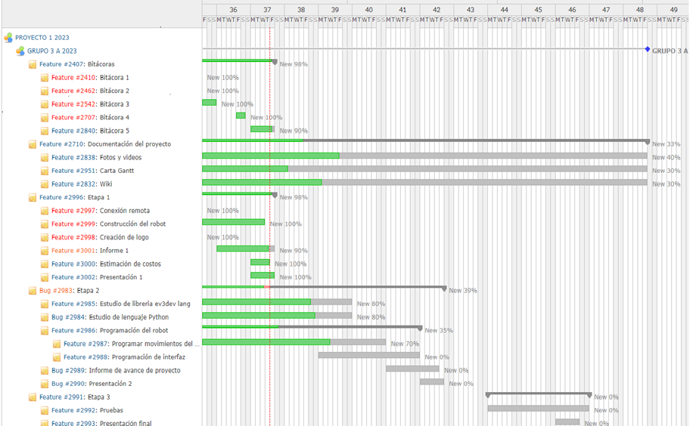

## Asignación de tiempo

* Planificación de proyecto: *3-4 semanas.*
* Ejecución del proyecto: *5-6 semanas.*
* Finalización del proyecto: *16 semanas.*

## Gestión de Riesgos

Niveles de impacto:

* 1. Catastrófico
* 2. Crítico
* 3. Circunstancial
* 4. Irrelevante

| **Riesgos** | **Probabilidad de ocurrencia** | **Nivel de impacto** | **Posibles soluciones** |
| --- | --- | --- | --- |
| Falta de pieza en el armado del robot | 20% | 3 | Buscar en bodega la pieza faltante, en caso de no estar usar una pieza similar. |
| Daño en la tarjeta SD | 10% | 1 | Cambiar la tarjeta SD por una nueva e instalar de nuevo el sistema operativo. |
| Error en la codificación | 60% | 2 | Investigar acerca del error  por diversos sitios Webs y actualiza el código. |
| Enfermedad de algún integrante del equipo. | 60% | 2 | Reorganizar el equipo de tal forma que se pueda cubrir en su totalidad la labor asignada a dicho miembro. |
| Fallo en el diseño  del robot. | 30% | 2 | Realizar un cambio de diseño. |
| Uno o más miembros dejan el proyecto. | 10% | 1 | Reorganizar las tareas. |
| Catástrofes naturales. | 10% | 1 | Dependiendo del daño causado, el equipo debería tratar de reunirse de manera remota o presencial. |
| Pérdida total de archivos o procesos. | 10% | 1 | Recrear todo lo perdido, basándose en el conocimiento adquirido. |
| Quedarse sin batería del robot. | 20% | 1 | Conectarlo a una fuente eléctrica y que se recargue. |

# Planificación de los recursos

## Hardware

El hardware usado en este proyecto fueron los siguientes:

* Tarjeta MicroSD.
* Robot EV3 Mindstorm.
* Wi-fi Dongle.
* Notebook.
* Adaptador MicroSD.
* Mando Ps4.

## Software

El software usado en este proyecto fueron los siguientes:

* Visual Studio Code
* Discord
* Linux
* Ubuntu
* Canva
* EV3 dev (ev3dev.org)
* WhatsApp
* Python

## Estimación de costos

| **Productos** | **Cantidad** | **Precio** | **Categoría** |
| --- | --- | --- | --- |
| Notebook | 5 unidades | $700.000 c/u | Hardware |
| Kit Lego MINDSTORMS (EV3) | 1 unidad | $700.000 | Hardware |
| Micro SD (8 GB) | 1 unidad | $5.000 | Hardware |
| Mando PS4 | 1 unidad | $45.000 | Hardware |
| Dongle USB Wifi | 1 unidad | $7.000 | Hardware |

| **Cargo** | **Valor horas trabajadas** | **Horas trabajadas** | **Horas extras trabajadas** | **Horas totales trabajadas** | **Sueldo mensual** | **Sueldo Total** |
| --- | --- | --- | --- | --- | --- | --- |
| **PROGRAMADOR** | 50.000 | 24 | 8 | 32 | $ 1.600.000 | $ 8.000.000 |
| **ENSAMBLADOR** | 20.000 | 24 | 8 | 32 | $ 640.000 | $ 3.200.000 |
| **JEFE DE GRUPO** | 80.000 | 24 | 6 | 26 | $ 2.080.000 | $ 10.400.000 |
| **DOCUMENTADOR** | 35.000 | 24 | 2 | 26 | $ 910.000 | $ 4.550.000 |
| **DISEÑADOR** | 40.000 | 24 | 2 | 26 | $ 1.040.000 | $ 5.200.000 |
| **COSTO TOTAL** | X | X | X | X | **$6.270.000** | **$ 31.350.000** |

# 

# **Conclusión**

Durante el desarrollo de este proyecto se pudo apreciar la importancia de la distribución del tiempo y las tareas asignadas a cada integrante del grupo. Al tener todo bien organizado, se facilitó el trabajo en equipo, ya que cada integrante estaba comprometido con cada una de sus tareas. Debido a esto, elementos como la Carta Gantt son esenciales para el desarrollo del proyecto, ya que proporciona una mejor gestión del tiempo, lo cúal permitió que el proyecto sea desarrollado de manera exitosa y eficiente.

# 

# Referencias

# 

*Ev3dev home*. (s. f.). ev3dev. <https://www.ev3dev.org/>

Ev3dev. (s. f.). *GitHub - ev3dev/ev3dev-lang-Python: Pure Python bindings for EV3Dev*. GitHub. <https://github.com/ev3dev/ev3dev-lang-python>

Nigel Ward. (2016, 27 octubre). *EV3 Python: Set up an SSH connection from the EV3 to the computer* [Vídeo]. YouTube. <https://www.youtube.com/watch?v=ZfhqZGFJd9A>

8th Man Robotics. (2019, 23 septiembre). *Simple tracked vehicle build instructions for LeGO Mindstorms EV3 Education Core Set* [Vídeo]. YouTube. <https://www.youtube.com/watch?v=c28Qi1Fg64o>

LEGORobotics Mr. Hino. (2020, 25 junio). *«My LEGO EV3 mini Golf Robot!!» trick shot too!!!* [Vídeo]. YouTube. <https://www.youtube.com/watch?v=lq3YhkSH3Sg>

*Guard Tank - simple LEGO Mindstorms robot with treads*. (s. f.). FLLCasts. <https://www.fllcasts.com/materials/369-guard-tank-simple-lego-mindstorms-robot-with-treads#is-js-view>